2013年全国中考物理100套试题《热和能、内能的利用》汇编

一、选择题
（2013泉州）17.榴莲因其果肉香甜又富有营养，被称为水果之王。榴莲被切开后，其香味将很快充满整个房间，这一现象主要说明 D
A.分子间存在引力 B.分子间存在斥力
C.分子间有间隙 D.分子在永不停息地运动

(2013东营市)8．关于分子，下列说法正确的是答案： C
A．有的物质分子间无论距离大小都只存在引力
B．水结冰后分子会保持静止
C．“酒香不怕巷子深”说明分子在不停地运动
D．“沙尘暴起，尘土满天”说明分子在不停地运动
（2013年福州）1．年初福州森林公园的梅花开得好美，小雪不禁想起“墙角数枝梅，凌寒独自开，遥知不是, 为有暗香来”。漫步丛中，她闻到淡淡梅花香，其原因是C
A．分子很小 B．分子间存在引力
C．分子在不停地做无规则运动 D．分子间存在斥力
（2013扬州）1．“花卉节”已经成为扬州的一张城市名片，走近花园就闻到扑鼻的花香，这是因为D
A．分子之间存在引力 B．分子之间存在斥力
C．分子之间没有空隙 D．分子不同的做无规则运动
（2013雅安）18. 有关分子热运动, 下列说法正确的是D
A. 液体很难被压缩, 说明分子间有引力
B. 用手捏海绵, 海绵的体积变小了, 说明分子间有间隙
C. 有霾天气大量极细微的尘粒悬浮在空中, 说明分子在做无规则运动
D. 在做墨水滴入水中的扩散实验中, 我们看不到墨水的分子在运动
（2013南通）2.下列现象中，不能说明分子处在永不停息的无规则运动中的是B
A.花开时香气扑鼻 B.扫地时尘土飞扬
C.红墨水在水中散开 D.衣柜里的樟脑丸过一段时间变小了
（2013内江）7．扩散现象的发生是由于
A.分子在永不停息地做无规则运动 B.分子之间有作用力
C.分子间的斥力大于引力 D.物质是由分子组成的
6．（2分）（2013•衡阳）小明闻到烟味，对爸爸说：“你一吸烟，我和妈妈都跟着被动吸烟．”小明这样说的科学依据是（ ）A
 | A． | 分子在不停地做无规则的运动 | B． | 一切物体都是由分子组成的
 | C． | 分子之间存在相互作用力 | D． | 分子间有空隙

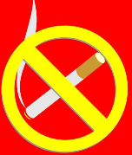
（2013湛江）5.5月31日是“世界无烟日”，吸烟有害健康已成为同学们的共识，
图3
会议室里贴了如图3的标志，这主要是考虑到在空气不流通的房间里，只要有一个人吸烟，整个房间就会充满烟味， 这是因为（A ）
A．分子在不停地运动 B．分子间有引力
C．分子间有斥力 D．物质是由分子组成的
（2013龙岩）7．为预防H7N9禽流感，防疫人员在校内喷洒消毒液，不久在校园内闻到药味，这一现象说明D
A．分子很小 B．分子间有作用力
C．分子间有间隙 D．分子在不停地做无规则运动
（2013达州）4. 5月31日是世界无烟日”，吸烟有损自己和他人的健康，据世卫组织统计，每年因吸烟导致近600万人失去生命，造成他人吸二手烟是由于（ ）C
A．烟分子间存在着引力
B．烟分子间有空隙
C．烟分子在不停地做无规则运动
D．烟分子间存在着斥力
5．（3分）（2013•绵阳）如图所示，在装着红棕色二氧化氮气体的瓶子上面，倒扣一个空瓶子，使两个瓶口相对，之间用一块玻璃板隔开．抽出玻璃板后，比空气密度大的二氧化氮进到了上面的瓶子．这个现象说明（ ）A
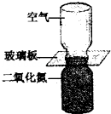
 | A． | 气体分子在不停地运动 | B． | 气体分子之间存在引力和斥力
 | C． | 气体是由分子组成的 | D． | 温度越高，气体分子运动越剧烈
10．（2分）（2013•枣庄）将50mL的水与50mL的酒精混合，所得液体体积小于100mL．下列对此现象的解释合理的是（ ）A
 | A． | 分子间是有空隙的 | B． | 分子是由原子构成的
 | C． | 分子的质量和体积都很小 | D． | 分子总是在不断运动
12．（3分）（2013•湘西州）将两个铅柱的底面削平、削干净，然后紧紧地压在一起，这时两块铅就会结合起来，甚至下面可以吊一个重物都不能将它们拉开（如图）这一现象说明（ ）D
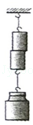
 | A． | 分子在做无规则运动 | B． | 分子间存在扩散现象
 | C． | 分子间存在斥力来 | D． | 分子间存在引力

3．（3分）（2013•绵阳）夏天，人们喜欢到海边度假．白天，海风拂面，带来丝丝凉意，夜间却不会很凉．而沙漠的夏天昼夜温差可达50℃．对这种现象的解释，正确的是（ ）C
 | A． | 太阳照射沙漠地区的时间较长 | B． | 海边有风而沙漠地区可能没有
 | C． | 海水的比热容比沙石的比热容大 | D． | 太阳直射沙漠地区，斜射海边
2．（2分）（2013•阜新）用锤子反复击打铁块，铁块的温度升高，针对此现象下列说法正确的是（ ）D
 | A． | 铁块被击打前分子是静止的
 | B． | 击打时锤子将温度传给铁块
 | C． | 击打时锤子的内能转化为铁块的机械能
 | D． | 铁块温度升高时内能增加
12．（3分）（2013•柳州）完全燃烧1kg柴油放出的热量能使多少质量的水温度升高20℃？[已知柴油的热值是4.2×10⁷J/kg，水的比热容是4.2×10³J/（kg•℃），假定放出的热量被水完全吸收．]（ ）D
 | A． | 2kg | B． | 20kg | C． | 50kg | D． | 500kg
5．（2分）（2013•黑河）关于内能和热量，下列说法正确的是（ ）C
 | A． | 物体吸收热量，温度一定升高 | B． | 物体运动的越快，物体的内能越大
 | C． | 同一物体的温度越高，内能越大 | D． | 温度越高的物体，所含的热量越多
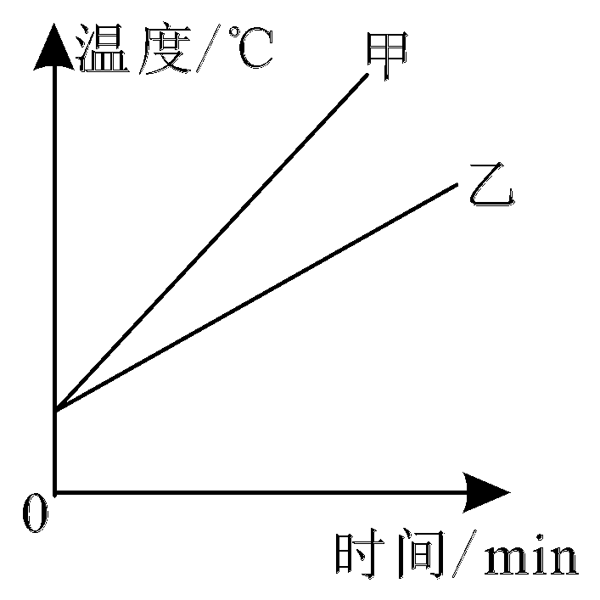
（2013龙岩）16．质量相等、初温相同的水和煤油，分别用两个相同的电加热
器加热（不计热损失），加热过程中温度变化如图6所示，则
下列判断正确的是C
A．甲的比热容大，是水
B．甲的比热容大，是煤油
C．乙的比热容大，是水
图6
D．乙的比热容大，是煤油
（2013漳州）1．漳州九龙江水对沿岸气温能起一定的调节作用，这主要是水的A
A．比热容大 B．密度大 C．比热容小 D．密度小
（2013漳州） 3．下列事例中，通过热传递改变物体内能的是学科王C
A．钻木取火 B．，双手互搓发热 C．晒太阳取暖 D．铁丝反复弯折后发热6．（3分）（2013•岳阳）用铝壶在天然气灶上烧水的过程中（ ）A

 | A． | 水的温度越高，水分子运动越剧烈
 | B． | 是通过做功的方式改变水的内能
 | C． | 铝的比热容比水小，铝的吸热能力比水强
 | D． | 天然气燃烧越充分，热值越大
8．（2分）（2013•枣庄）关于物体的内能，下列说法正确的是（ ）D
 | A． | 温度相等的1 kg和100 g的水内能相同
 | B． | 物体内能增加，一定要从外界吸收热量
 | C． | 温度为0℃的物体没有内能
 | D． | 在相同物态下，同一物体温度降低，它的内能会减少

12．（3分）（2013•日照）关于物体的内能，下列说法正确的是（ ）A
 | A． | 物体温度升高，它的内能一定会增加
 | B． | 物体内能增加，一定要从外界吸收热量
 | C． | 温度为0℃的物体没有内能
 | D． | 温度相等的1kg水和100g水内能相同
8．（2分）（2013•德州）下列有关热和能的说法中正确的是（ ）C
 | A． | 物体内能增大，一定从外界吸收热量．
 | B． | 汽油机在做功冲程中把机械能转化为内能
 | C． | 物体的温度越高，分子无规则运动越剧烈
 | D． | 燃料的热值越大，燃烧时放出的热量越多．
（2013资阳）3．下列有关热现象的说法中，正确的是C
A．分子间既有引力又有斥力，分子间的距离越大作用力也越大
B．机械能与整个物体的运动情况有关，内能与物体内部分子的热运动有关
C．震后疾病防控消毒时空气中散发一股浓浓的药味，是药物分子的扩散现象
D．做功和热传递都可以改变物体的内能，但功和热量是不同的物理量，单位也不同
15．（2分）（2013•永州）2010年，两名俄裔科学家发现纳米材料石墨烯而获得了诺贝尔物理学家．最近，研究人员利用石墨烯解决了半导体材料散热的问题，解决散热问题是利用石墨烯的（ ）A
 | A． | 导热性好 | B． | 熔点高 | C． | 硬度大 | D． | 密度小
6．（3分）（2013•长沙）下列现象中，属于热传递的方法改变物体内能的是（ ）
 | A． | 刚从蒸笼里拿出的馒头，放一阵子变凉了A
 | B． | 冬天天冷，通过搓手发热取暖
 | C． | 用锤子敲打石头时，锤子发热
 | D． | 给自行车车胎打气，打气筒壁变热了
(2013郴州)6．在标准大气压下，将0.2kg水从25℃加热至沸腾需吸收的热量是（C_{水}= 4.2×10^{学科王}J/（kg·℃）） D
A．2.1×10³J B．6.3×10³J
C．2.1×10⁴J D．6.3×10⁴J
(2013郴州)7．我国随着航天事业发展需要，正在研制大功率液氢发动机。这种发动机主要是因为氢是有C
A．较小的密度 B．较大的比热容
C．较高的热值 D．较低的沸点
（2013宜宾）2．在如图所示事例中，不属于做功改变内能的是
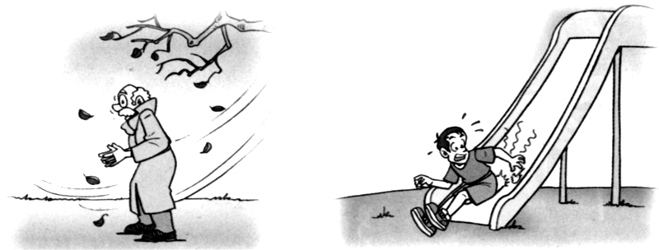
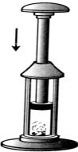
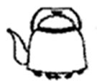
A．冷天搓手取暖
B．空气被压缩时
内能增大
C．烧水时水温升高
D．下滑时臀部发热
答案：C
（2013齐齐哈尔）5．关于内能和热量，下列说法正确的是 （ ）C
A．物体吸收热量，温度一定升高 B．物体运动的越快，物体的内能越大
C．同一物体的温度越高，内能越大 D．温度越高的物体，所含的热量越多
（2013重庆）3．关于热现象，下列说法正确的是 （C ）
A．物体温度越低，分子运动越剧烈
B．温度越高的物体含有的热量越多
C．水沸腾时要吸收热量，温度保持不变
D．冬天用热水袋暖手是用做功的方式改变内能
（2013南充）4.关于温度、热量、内能，下列说法正确的是（D）
A.物体的温度越高，所含热量越多. B.温度高的物体，内能一定大
C.0℃的冰块1内能一定为O。 D.温度相同的两物体间不会发生热传递
（2013年兰州）5．下列说法中不正确的是学科王C
A．安宁桃花会上，游客能闻到桃花的香味，说明分子是运动的
B．铁丝很难被拉断，说明分子间有引力
C．四冲程汽油机的做功冲程是将机械能转化成内能
D．一杯水温度降低时，内能减小了
（2013泰安）10.关于温度、比热容、热量、内能，以下说法正确的是
A．一块0℃的冰没有内能，它的分子不会运动
B．一个物体吸收了热量，它的温度一定会升高
C．一个物体温度升高了，它的一定内能增加
D．用水作为汽车发动机散热器的冷却剂，其主要原因是水的比热容较小
（2013泰安）12.如图所示实验或事例，属于内能转化为机械能的是 D
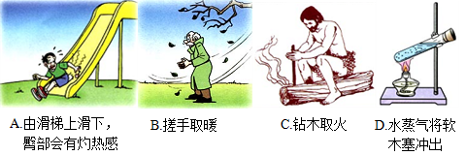
（2013乐山）5. 如图为某一天中央电视台天气预报的截图。图中显示的四个地方，内陆地区的温差比沿海地区的温差大，造成这种差别的主要原因是：A
A．水的比热容比泥土、砂石的比热容大
B．水的内能比泥土、砂石的内能大
C．水的密度比泥土、砂石的密度小
D．水的温度比泥土、砂石的温度低
（2013乐山）13. 下列现象中，利用做功使物体内能增加的是：A
A. 木工用锯锯木条时，锯条发烫
B. 烧开水时，壶盖被水蒸气顶起来
C. 铁块放在炉火中烧红了
D. 冬天，人们在太阳光下取暖
12. 关于比热容，下列说法正确的是
A.物体的比热容跟物体吸收或放出的热量有关B.物体的比热容跟物体的温度有关
C.物体的质量越大，它的比热容越大D.物体的比热容与温度、质量都没有关系答案：D
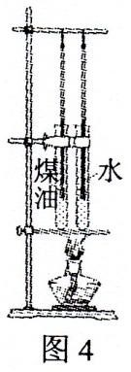
（2013广州） 5．水的比热容比煤油的大。如图 4 所示，隔着石棉网同时加热规格相同，分别装上质量和初温都相同的煤油和水的试管，至管内液体升温到 40℃，这个过程中（ ）A
A．煤油温度先升到 40℃
B．同一时刻水的温度比煤油高
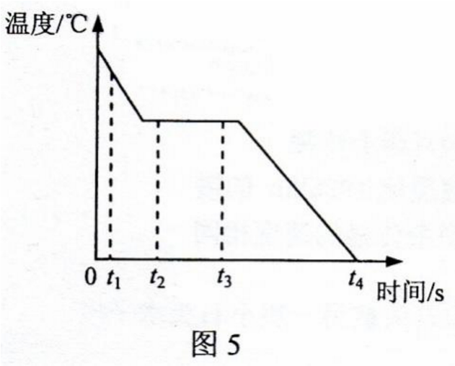
C．加热相同时间，水吸收的热量多D．升高相同的温度，煤油需加热较长的时间
（2013广州） 6．图 5 是某物质由液态变为固态过程温度随时间变化的图像，下列说法正确的是（ ）D
A．t⁴ 时刻物体内能为零
B．t²、t³ 时刻物体内能相等
C．t² 时刻物体内能比 t³ 小
D．t¹ 时刻物体分子动能比 t² 时大
（2013雅安）11. 下列说法中, 正确的是C
A. 机械能为零的物体, 内能一定也为零
B. 炽热的铁水具有内能, 冰冷的铁块不具有内能
C. 铁丝被快速弯折的过程中, 温度升高是因为机械能转化成内能
D. 汽油机的压缩冲程中, 主要是用热传递的方式增加了气缸内物质的内能
（2013 新疆维吾尔）4．新疆“那拉提草原”是闻名全国的旅游景区。夏天，当你赤脚在烈日当空的小河边游玩时，你会发现：岸上的小石头热得烫脚，而河水却是冰凉的，这是因为B
A．水比小石头的温度变化大 B．水比小石头的比热容大
C．水比小石头吸收的热量 O．水比小石头的比热容小
(2013年中考呼和浩特)6．关于声音和物质结构，下列判断正确的是答案： D
A.声音在不同介质中传播速度相同
B．原子核由质子、中子和电子组成学科王
C．只要物体在振动，我们就可以听到声音
D．课上是通过实验和推理的方法得出了“真空不能传声”的结论
（2013年温州市）8.木工师傅做家具时，来回拉动锯条锯木头．锯条温度将升高．该过程主要通过 答案：B
A.热传递使锯条的内能增加 B.做功使锯条的内能增加
C.热传递使锯条的内能减少 D.做功使锯条的内能减少
（2013年安徽）15．关于能量及能量之间的转化，下列说法正确的是答案： Ｃ
A.火山具有内能，冰山不具有内能
B.火箭在加速上升时，机械能保持不变学科王
C.拦河大坝使水位升高，增加了水的重力势能
D.坠落的陨石在空中划过一道亮光时，内能转化为机械能

（2013年苏州市）11．关于温度、内能和热量，下列说法正确的是 答案： D
A．物体的内能越多，放热一定越多 B．温度相同的物体，其内能一定相等
C．物体的内能增加，一定要吸收热量 D．晶体熔化时温度不变，其内能一定增加

（黄石市2013年）29．下列说法正确的是 答案： B
A．马路上尘土飞扬，表明分子在做无规则运动

B．温度越高分子运动越剧烈
C．手相互摩擦发热，是靠热传递来改变内能的
D．同一物体温度越高，物体内能越小
（成都市二0一三年）7．小文在做“开水煮白菜”这道菜的过程中，有以下分析，其中正确的是 答案：C
A．放一点盐，汤就有了咸味，说明分子只在液体中运动
B．菜做好起锅时，清香扑鼻，说明分子只在高温下运动[来源:Zxxk.Com]
C．白菜的内能增加是通过热传递的方式实现
D．白菜的内能增加是通过做功的方式实现
(南充市二0一三年)4.关于温度、热量、内能，下列说法正确的是（D）

A.物体的温度越高，所含热量越多. B.温度高的物体，内能一定大
C.0℃的冰块1内能一定为O。 D.温度相同的两物体间不会发生热传递
(2013年福建省泉州市)7.下列物理现象中，属于通过做功途径改变物体内能的是答案： C
A.冬天晒太阳人会感到暖和 B.饮料放入冰箱冷藏室会变凉
C.锯木头时锯条会变热 D.烧红的铁块放入水中会变凉
（2013天津）6.下面事例中，通过热传递方式改变物体内能的是（ ）B
A．双手相互摩擦，手会变暖和 B．用热水袋焐手，手会变暖和
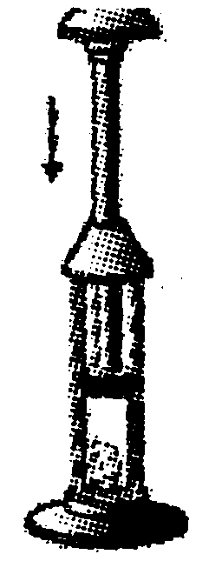
C．反复弯折铁丝，弯折处变热 D．气缸内气体被压缩，温度升高
（2013杭州）22．实验装置如图所示，在一个厚壁玻璃筒里放一块浸有少量乙醚（乙醚极易挥发）的棉花，用力把活塞迅速下压，棉花就会立即燃烧。根据该实验现象得出的下列结论正确的是D
A．气体比液体更容易被压缩
B．浸有少量乙醚可以降低棉花的着火点
C．活塞迅速下压，乙醚蒸气液化放出热量，使棉花燃烧

D．外界对物体做功时，物体的内能会增加[来源:Zxxk.Com]
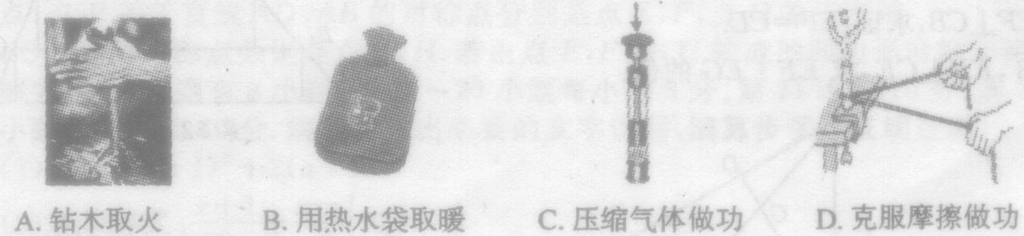
（浙江省2013年）5．图中改变内能的方法与其他三种不同的是( B )

（2013年临沂）14.下列现象中.通过热传递改变物体内能的是B
A.白行车轮胎放气时.气门嘴处温度会降低
B.放进冰箱冷冻室的水变成冰块
C.在汽油机的压缩冲程中，气缸内气体的温度升高
D.用手来回弯折铁丝，弯折处铁丝温度升高
（2013年济宁）5.我国研制的“神舟九号”试验飞船在返回地面通过大气层的飞行中，下列说法中不正确的是A
A.飞船的机械能保持不变 B.飞船的一部分机械能转化为内能
C.飞船的势能越来越小 D.飞船的外表温度会升高
（2013年济宁）10.用两个相同的电热器给质量同为2kg的物质甲和水加热，它们的温度随时间的变化关系如图6所示，据此判断甲物质10min吸收的热量为C

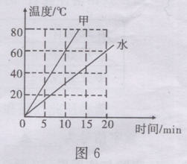
A. 5.04×10⁵J
B. 4.2×10⁵J
C. 2.52×10⁵J
D. 条件不足，不能计算
(2013湖北省宜昌市)8、炎热的盛夏，人站在水中时感觉凉爽，而当人站在沙土上时却感到烫脚，这主要是因为水和沙具有不同的 答案：C
A．热量 B．质量 C．比热容 D．密度
（2013年北京市）8．下列实例中，通过做功的方式改变物体内能的是答案： A

A．两手相互摩擦，手的温度升高

B．用煤气炉给水加热，水的温度升高

C．把蔬菜放进冰箱，蔬菜的温度降低

D．在阳光照射下，公园里石凳的温度升高
（2013年北京市）9．已知水的比热容为，则质量为2kg的水，温度由25℃降低到20℃放出的热量是 答案： A
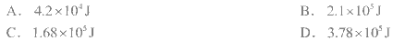
（2013年广东省）5．关于温度、内能和热量，下列说法正确的是 答案： D
A ．温度越高的物体所含的热量越多 B ．物体温度为0℃ 时内能为零
C ．双手互搓，手的内能不会增加 D ．内能可自动地从高温物体转移到低温物体
（2013年烟台）2 ．关于温度，热量，内能以下说法正确的是答案： D
- 对物体加热物体的温度一定升高
- B ．物体的温度越高，所含的热量越多
C ．物体的温度为0⁰C，其内能也为零
D ．热量总是从温度高的物体向温度低的物体传递。

（2013年河南省）9.炎炎夏日，气温节节上升，温度计内水银柱慢慢升高，此过程中水银的（ B ）
A.质量变大 B.密度变小
C.内能变小 D.比热容变大
（2013年武汉市）12. 关于比热容，下列说法正确的是
A.物体的比热容跟物体吸收或放出的热量有关B.物体的比热容跟物体的温度有关[来源:学+科+网]
C.物体的质量越大，它的比热容越大D.物体的比热容与温度、质量都没有关系答案：D
(2013郴州)9.下列关于物体内能说法正确的是A
A．同一水内能越大温度越高 B．0℃以上的物体才有内能
C．温度相同的物体内能一定相等 D．只有做功才能改变物体内能
（2013四川自贡）15. 下列流程图是用来说明单缸四冲程汽油机的一个工作循环及涉及到的主要能量转化情况．关于对图中①②③④的补充正确的是（ ）D
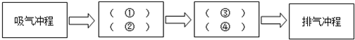

A．①做功冲程 ②内能转化为机械能 ③压缩冲程 ④机械能转化为内能
B．①压缩冲程 ②内能转化为机械能 ③做功冲程 ④机械能转化为内能
C．①压缩冲程 ②机械能转化为内能 ③做功冲程 ④内能转化为机械能．
D．①做功冲程 ②机械能转化为内能 ③压缩冲程 ④内能转化为机械能
（2013广州）1．某机器的能量流向图如图 1 所示，据此推测该机器可能是（ ）A
A．热机B．电动机
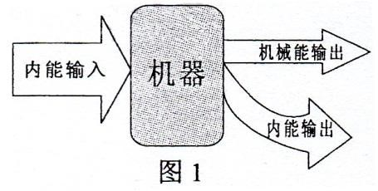
C．发电机D．电热水器

（2013南京）8．如图所示是内燃机的四个冲程，其中属于压缩冲程的是A
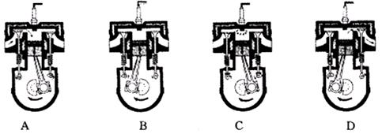
（江苏南京2013）8、如图所示是内燃机的四个冲程，其中属于压缩冲程的是B
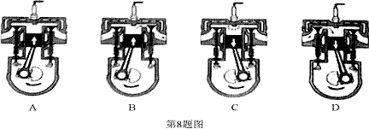
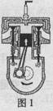
（2013山西中考物理）3、图1是内燃机的某冲程工作示意图，以下改变内能方式与此相同的是( Ｂ )
A．烤火取暖 B．搓手取暖 C．向手“呵气”取暖 D．用热水袋取暖
（2013年上海市）2．四冲程汽油机在工作过程中，将内能转化为机械能的冲程是（ ）答案：2．C；
A．吸气冲程 B．压缩冲程 C．做功冲 D．排气冲程
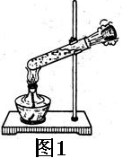
（2013年包头市）6.用酒精灯给试管中的水加热，如图1所示，在软木塞被冲出试管口的过程中，下列说法正确的是（ Ｂ ）
A.水蒸气对软木塞做功，水蒸气的内能增大
B.水蒸气的内能转化为软木塞的机械能
C.能量的转化形式与热机压缩冲程能量转化相同
D.软木塞的机械能守恒
（2013龙岩）3．摩托车上的热机工作时提供动力的是C
A．吸气冲程 B．压缩冲程 C．做功冲程 D．排气冲程
（2013漳州）12．四冲程内燃机工作时，将内能转化为机械能的冲程是C
A．吸气冲程 B．压缩冲程 C．做功冲程 D．排气冲程
10．（3分）（2013•日照）如图所示是汽油机工作时各种冲程的示意图，其中表示做功冲程的是（ ）C
 | A． | 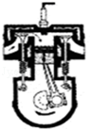 | B． | 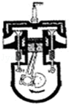 | C． | 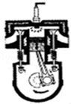 | D． | 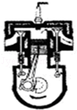

二、填空题
（2013宁波） 21．2013年2月15日，俄罗斯车里雅宾斯克州遭遇陨石雨“袭击”，它是由于流星体在穿越大气层时摩擦燃烧，并发生爆炸而引起的。做功和热传递是改变物体内能的两种方式，流星体内能的增加是通过 _______________ 方式实现的。做功
17．（2分）（2013•永州）进入刚装修完的房屋，我们常常会闻到一种刺鼻的气味，这气味主要来自装修材料中的甲醛，这种对人体有害的化学物质．这说明甲醛分子在做 永不停息的无规则 运动，这种运动会随气温的升高而 加剧 （选填：“加剧”或“减缓”）．
18．（2分）（2013•黑龙江）煮粽子时常能闻到阵阵清香，这是 扩散 现象，说明了 分子不停地做无规则运动 ．
18．（3分）（2013•锦州）目前我国研发一款以压缩空气为动力的环保车．汽车使用前需要压缩存储气体，这一过程通过 做功 的方式使气体内能增加，开动时，释放的气体推动发动机，将气体的内能转化为 机械 能，此车紧急刹车时，刹车片和轮胎都变热，汽车的机械能转化为 内 能．
15．（2分）（2013•柳州）小亮放学一进家门，就闻到妈妈炒菜的香味，这是 扩散 现象，它说明分子在不停的运动着．通过 热传递 和做功，可以改变物体的内能．
11．（2分）（2013•沈阳）如图所示，在试管内装些水，用橡皮塞塞住，加热使水沸腾，会看到塞子被弹出．在塞子被弹出的过程中，水蒸气的 内 能转化成塞子的 机械 能．
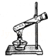
27．（2分）（2013•黑河）用电水壶烧水时，如果将壶内20℃的水的温度升高60℃，水吸收的热量是5.04×10⁵J，那么壶内水的质量是 2 kg；水的比热容较大，在日常生活中有许多应用此知识的地方，请举出一个实例： 汽车发动机里用水做冷却剂 ．
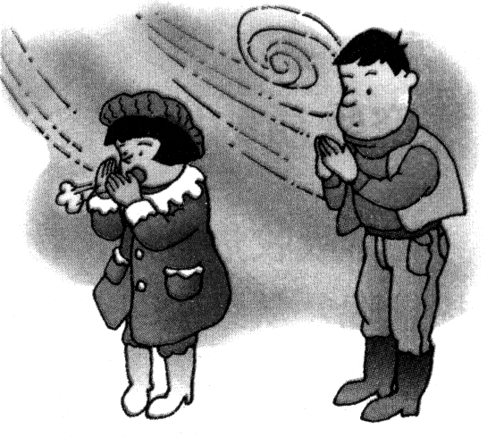
（2013龙岩）19．图7中，女孩呵气是通过 方式取暖；男孩搓手是通过 方式取暖。热传递 做功

18．（2分）（2013•娄底）某汽车的散热器用水作冷却剂，已知水的比热容为4.2×10³J/（kg•℃），散热器中水的质量为5kg，水的温度升高10℃时吸收的热量是 2.1×10⁵ J．
18．（3分）（2013•枣庄）“可燃冰”作为新型能源，有着巨大的开发使用潜力．同等条件下，“可燃冰”完全燃烧放出的热量达到煤气的数十倍，说明“可燃冰”的 热值 很大．以10倍的关系粗略计算，1kg“可燃冰”完全燃烧放出的热量为 4.2×l0⁸ J，这些热量可以使 1250 kg的水从20℃加热至100℃[c=4.2×10³J/（kg•℃）•q_{煤气}=4.2×10⁷J/kg]．
（2013达州）14. 被誉为“气都”的达州,天然气储量丰富，天然气是 （选填“可再生”“不可再生”）能源.小明同学需要在标准大气压下烧开初温为20℃、质量为3kg的一壶水，如天燃气完全燃烧放出热量的80%被水吸收，则要完全燃烧 m³的天然气.【天然气的热值取3.0×10⁷J／m³，C_{水}=4.2×10³J/（kg·℃）】不可再生 0.042
16．（3分）（2013•湘西州）冬天手冷时，人们总喜欢双手搓几下就感觉暖和，这是利用 克服摩擦做功 使手的内能增加．
14．（4分）（2013•长沙）某电热壶的电阻为40Ω（假定恒定不变），工作时电流为5A．一标准大气压下，用该电热水壶将0.5kg的水从20℃加热至100℃，最少需要吸收热量 1.68×10⁵ J，电热水壶至少要工作 168 s．

（2013云南 ）9.墨水在温水中比在冷水中扩散快，说明分子运动的快慢与 有关。冬天烤火取暖是通过 的方式增加人体的内能。温度、热传递
（2013镇江）19．质量为80kg的运动员在某次训练中排汗0.7g，假如汗水均从身上蒸发掉而不没有流掉，这将导致运动员的体温 约 ℃，内能改变了 J．人体主要万分是水，可认为人的比热容和水的相等，每千克汗水汽化所要吸收的热量为2.4×10⁶J．下降 5 1.68×10⁶
（2013内江）38.在汽油机的一个工作循环中，内能转化为机械能的是做功冲程；某晶牌汽车行驶100公里消耗汽油7kg，这些汽油完全燃烧能放出3.22×10⁸J的热量．(汽油的热值q=4.6×10⁷J／kg
（2013齐齐哈尔）17.放在衣柜里的樟脑丸，时间久了会明显变小，这是 现象（填物态变化的名称），打开衣柜门能闻到樟脑的气味，这表明分子在不停地做 。升华 无规则运动
（2013齐齐哈尔）21.父亲节那天，小明给父亲启啤酒时，发现瓶口出现“白雾”，这是瓶内的气体冲出时，内能转化为 能，使气体的内能减小，温度降低，水蒸气液化而产生的现象。这个现象说明 可以改变物体的内能。机械 做功
（2013齐齐哈尔）27.用电水壶烧水时，如果将壶内20℃的水的温度升高60℃，水吸收的热量是5.04×10⁵J，那么壶内水的质量是 kg；水的比热容较大，在日常生活中有许多应用此知识的地方，请举出一个实例： 。2 暖气里用水做运输能量的介质（汽车发动机里用水做冷却剂、热水袋里用水散热等
（2013南充）16．某中学为学生供应开水，用焦炭作为燃料，已知焦炭的热值是3×10⁷J/kg，现完全燃烧了4.2kg的焦炭，放出的热量 12.6×10⁷ J 设该热量有25%被水吸收，能将 100 kg的水从25℃加热到100℃。[已知C水=4.2×10⁷J/（kg·℃）].
（2013重庆）10．汽车发动机常用水来做冷却剂，这是因为水的比热容较 ，若发动机的水箱中贮有10kg水，当水温升高2a℃时，水吸收的热量是 J。[C水=4．2×103J/（kg·℃）]大 8．4×10⁵
（2013年兰州）22．改变物体的内能有两种方法：做功和热传递。分别举出一个利用做功和热传递改变物体内能的实例：_____________________和_____________________。钻木取火 加热水（合理即可）
（2013扬州）3．如图表示的是汽油机的_____冲程；在压缩冲程中，是通过____方式增加气体内能的。做功；做功．
（2013武汉）21.（3分）下图是某型号空调扇的示意图，空气通过湿帘时，湿帘表面的水在 过程中 热量，产生的湿热空气被风机吹出。一定质量的空气通过空调扇后，这部分空气（不含增加的水蒸气）的内能 。
. 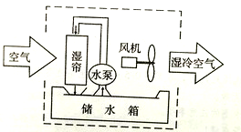
答案：蒸发；吸收；减少
（2013南京）14．第二届亚洲青年运动会将于2013年8月在南京举行。2013年5月8日上午10点20分许，通过万古老的钻木取火方式，在几分钟内采火成功，这个过程中________能转化为________能。之后，用采集的火种点燃亚青会火炬，此过程是通过________方式改变物体内能的。机械；内；热传递．
（2013南京）21．用燃气灶烧水时，把2.2kg 初温为20℃的水加热到100℃，共燃烧了45g 天然气（假设天然气完全燃烧）。已知天然气的热值为4.4×10⁷ J/ kg，水的比热容为4.2×10³ J/（kg·℃） 。
⑴ 天然气属于_______（选填“可再生”或“不可再生”）能源。在烧水过程中，大量向外散失的能量不会自动再汇集回来，这说明能量的转化和转移是有_________的。
⑵ 水的内能增加了_______J。
⑶ 燃气灶烧水的效率为_______。
（1）不可再生；方向；（2）7.392×10⁵；（3）37.3%．
（2013雅安）23. 中国南海海底探明有大量的“可燃冰”, 同等条件下, “可燃冰” 完全燃烧放出的热量达到煤气的数十倍, 说明“可燃冰”_____的很大; 以10 倍的关系粗略计算, 1kg “可燃冰” 完全燃烧放出的热量可以使_____kg 的水从20℃加热至60℃。[ q煤气= 4. 2 ×107 J/ kg, 水的比热容c = 4. 2 ×103 J/ ( kg·℃) ]
热值, 2. 5 ×10³

（2013年安徽）4.古诗“花气袭人知骤暖”的意思是，从花的芳香气味变浓可以知道周边的气温突然升高。从物理学的角度分析，这是因为温度越高， 。
答案：4 分子做无规则运动越剧烈
（2013山西中考物理）12、将两个铅柱底面削平、削干净，紧压后它们“粘”在一起很难被拉开，是因为 ；夏天，舔刚从冰箱里拿出的雪糕时，舌头会被“粘”住，这是水的 现象。(填物态变化名称) 分子之间的引力 凝固
(江西省2013年)3又到了收获芒果的季节，果园里四处飘荡着芒果的香味，这是芒果的芳香分子在做永不停息地 运动；挂满芒果的枝条被压弯了，这说明力可以使物体发生 。答案： 无规则 形变
（2013年苏州市）15．改变物体内能的方式有两种．图甲说明： ▲ 可以改变物体的内能；图乙说明： ▲ 可以改变物体的内能．
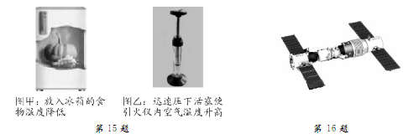
答案：15．热传递 做功
（荆门市2013年）27．（3分）已知铝的比热容是0.88×10³ J/kg℃，把质量为2kg，温度为30℃的铝块加热到100℃吸收的热量是_____________J.
答案：27、1.232×10⁵（J）
（2013年上海市）13．2千克的水温度降低5，水放出的热量为 （13） 焦，水的比热容在常见的物质中是比较 （14） 的，因此沿海地区昼夜温差比同纬度的内陆地区 （15） （均选填“大”或“小”）。[]
答案：13．（13） ； （14）大； （15）小；
（2013年广州市）12．(4分)砂石的比热容为0.92×10³J／(kg·℃)，它表示质量为_________的砂石，温度每升高1℃所吸收的热量为___________。当质量为30kg的砂石放出8.28×10⁴J的热量后，其温度将降低___________。答案：12、1Kg 0.92×10³J 3°C
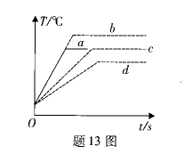
（2013年广东省）13 ．用同一热源给一定质量的水加热，其温度与时间的关系如题13 图中图线a 所示，若其它条件不变，（l）仅增加水的质量；（2）仅增大液面大气压强；（3）既增加水的质量，同时减小液面大气压强则二种情况中，温度与时间的关系图线分别对应 、 和 （选填图中“a ”、“b”、“c”或’' d ' ' )
C；b；d

(2013湖北省宜昌市)19．1kg的冰在熔化过程中，温度____（选填“升高”、“降低”或“不变”)，冰水混合物的内能__________（选填“增大”、“减小”或“不变”）。
答案：学科王19、不变；增大 学科王
（2013连云港）15.为节能环保，连云港市的出租车采用天然气作燃料。某出租乍重为1.2x10⁴N，每个轮子与地面的接触面积为0.03m²，该车静止时对水平地面的压强为—Pa。一乘客乘坐该车去90km外的某地，用了1.5h，消耗天然气4kg，则该车的平均速度为—km/h.假设天然气完全燃烧，将释放—J的热量(天然气的热值q=4.4× 10⁷J/kg)。 10⁵ 60 答案： 1.76×10⁸
（2013年烟台）18．在常温常压下，完全燃烧___________酒精放出的热量可以使1Okg水的温度升高5O℃．（假设酒精燃烧放出的热量完全被水吸收，酒精热值为3.OxlO⁷J/kg）
答案：0.07Kg
（2013年南京）21、用燃气灶烧水时，把2.2kg 初温为20℃的水加热到100℃，共燃烧了45g 天然气（假设天然气完全燃烧）。已知天然气的热值为4.4×10⁷ J/ kg，水的比热容为4.2×10³ J/( kg×℃)。
⑴ 天然气属于 （选填“可再生”或“不可再生”）能源。在烧水过程中，大量向外散失的能量不会自动再汇集回来，这说明能量的转化和转移是有 的。
⑵ 水的内能增加了 J。
（3）燃气灶烧水的效率为 。
答案：（1）不可再生；方向 （2）6.93×10³ （3）35%
4．（2013江苏盐城，第17题）20112年6月24日，“蛟龙号”首次下潜至7000m以下，“蛟龙号”入海后，舱壁遇到冷的海水，温度降低，内能 ，这是通过 的方式改变内能的。此时，舱壁内侧出现了大量小水珠，这是舱内水蒸气 （填物态变化名称）形成的。减小 热传递 液化
5．（2013江苏盐城，第19题）用煤气灶把2kg，初温为30℃的水烧到80℃，消耗了20g煤气，已知水的比热容是4.2×10³J/(kg·℃)，煤气的热值为4.2×10⁷J/kg，则水吸收的热量为 J，煤气完全燃烧放出的热量为 J，煤气灶烧水的效率为 %4.2×105 8.4×105 50
（2013年南京）14、第二届亚洲青年运动会将于2013 年8 月在南京举行。2013 年5 月8 日上午10 点20 分许，通过古老的钻木取火方式，在几分钟内采火成功，如图所示，这个过程中 能转化为 能。之后，用采集的火种点燃亚青会火炬，此过程是通过 方式改变物体内能的。机械能；内能；热传递
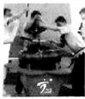

17．（4分）（2013•绵阳）在绵阳很多较偏远的农村还没有用上天然气，使用的是瓶装的液化气，每瓶中装入液化气的质量为20kg，液化气的热值取4.2×10⁷J/kg，每瓶液化气全部燃烧放出的热量是 8.4×10⁸ J，若放出的热量有50%被利用，可把 1.25×10³ kg的水从20℃加热到100℃．（C_{水}=4.2×10³J/kg．℃）
（2013菏泽）18（2分）．利用一个空瓶子和一个装有红棕色二氧化氮气体的瓶子（平板玻璃盖住瓶口），用来证明气体的分子是运动的。已知二氧化氮的密度大于空气的密度，实验时，应该把装有二氧化氮气体的瓶子放在空瓶子的 ____方。.下
(鄂州市2013年)30．美丽的鄂州“襟江抱湖枕名山”，素有“百湖之市”的美誉。市区及周边的湖泊，可以大大减弱该地区的“热岛效应”，这是利用了水的_______大的特性；春夏季节，漫步在洋澜湖畔，可以闻到阵阵的花香，从物理学的角度来讲，这是_______现象。
30．比热容 扩散
（2013达州）19. 汽油机的一个工作循环有四个冲程，上右图所示是 冲程. 做功
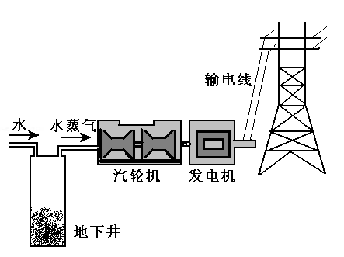
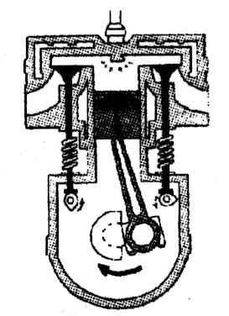
（2013乐山）42．在我国西藏高原，有一个羊八井地热区，地热电厂担负着拉萨市一部分电力供应。工作流程如图所示，经过地下井→汽轮机→发电机，其能量转化过程是：将内能转化为 能再转化为 能．
机械能 电
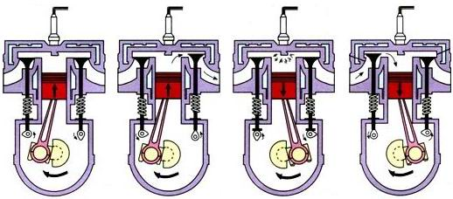
（2013年苏州市）19．内燃机是将内能转化为 ▲ 能的机器．四冲程汽油机工作时，将机械能转化为内能的冲程是 ▲ 冲程．答案：19．机械 压缩
(江西省2013年)7如图2所示，是世界上早期的蒸汽机汽车模型，燃料燃烧使水温升高，水的 能增加，再转化为汽车的 能，使汽车前进。
答案：7内 机械
2013年广东省）12． 在汽油机的四个冲程中，机械能转化为内能的是 冲程。如题12 图所示汽油机正在进行的是 冲程已知汽油的热值为4.6×10⁷J /kg ，则完全燃烧100g汽油放出的热量为 J .

（2013年北京市）22．在四冲程内燃机的做功冲程中， 能转化为机械能。答案： 内
（2013年广东省）12． 在汽油机的四个冲程中，机械能转化为内能的是 冲程。如题12 图所示汽油机正在进行的是 冲程已知汽油的热值为4.6×10⁷J /kg ，则完全燃烧100g汽油放出的热量为 J . 答案： 压缩 做功 4.6×10⁶
三、作图、实验探究题
（2013威海）21．为了比较水和食用油的吸热能力，小明用两个相同的装置做了如图16所示的实验．用温度计测量液体吸收热量后升高的温度值，并用钟表记录加热时间．实验数据记录如下表．
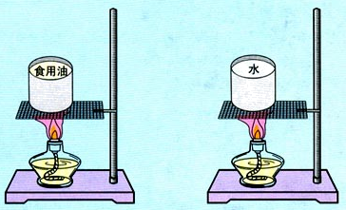
图16
（1）在实验过程中控制加热时间相同，通过比较 来研究水和食用油吸热能力的差异．
物质 | 质量/g | 初始温度/℃ | 加热时间/min | 最后温度/℃
水 | 60 | 20 | 6 | 45
食用油 | 60 | 20 | 6 | 68
（2）在此实验中，如果要使水和食用油的最后温度相同，就要给 加热更长的时间，此时水吸收的热量 (选填“大于”或“小于”或“等于”)食用油吸收的热量．
（3）通过实验可以得到不同的物质吸热能力不同，物质的这种特性用 这个物理量来描述．（1）升高的温度（或温度升高的多少等）（2）水；大于 （3）比热容
（2013扬州）6．如图，在两个相同的烧杯中分别装有质量、初温都相同的水和沙子，用两个相同的酒精灯对其加热。学科王（1）加热相同时间后，分别测量两者的温度，发现沙子的温度明显高于水，这是因为________；加热时搅拌沙子，目的是___________。
（2）在两烧杯上方分别盖上玻璃片，过一会儿发现装水烧杯上方的玻璃片内侧有小水珠，用手摸两个玻璃片，发现装________（沙子/水）烧杯上方的玻璃片温度比较高，原因是__________。
玻璃片
水
玻璃片
沙子
第18题图
（1）沙子比热容小于水的比热容；使沙子受热均匀；（2）水；水蒸气液化放热．
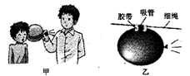
（2013年浙江省舟山）21.下面是用气球做的两个小实验，试回答相关问题。
(1)如图甲，松开气球的口子，快速放气后会感到气球变凉，这是因为气体______________导致内能减小。
(2)如图乙，松开气球的口子，气球向后喷出气体的同时，气球会沿着绳子快速向前飞去，这说明________________________．
答案：21．(1)对外做功 (2)力能改变物体运动状态（力的作用是相互的）
(2013年中考呼和浩特)2．兵兵同学想通过实验来比较液体A和液体B的比热容是否相同，他采用的实验方法是：取相同 的两种液体，用相同的电热器加热，在相同的时间内比较它们 的温度。他所用的公式是C= 。质量；升高；Q/m△t
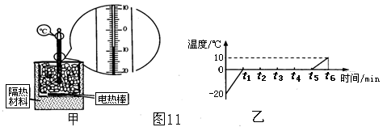
（2013年包头市）16.（7分）用图11甲所示的实验装置探究烧杯内的某种物质熔化时温度的变化规律。实验过程中，电热棒的功率保持恒定。
⑴ 某时刻温度计的示数如图甲所示，此刻物质的温度是 ℃
⑵ 根据实验数据描绘出加热过程中烧杯内物质的温度随时间变化图像如图乙所示，该物质的熔点是 ℃
⑶ t2时刻该物质处于 态。
⑷ 比较t2与t3时刻的内能， 时刻杯内物质的内能较大。理由是 。
⑸ 已知0～t1与t5～t6的加热时间相等，由图乙可知两段时间内，物质的温度升高不同，由此可得出：这种物质固态时的比热容比液态时的比热容 。作出此判断的依据是 。（用公式表示）
答案：16.（7分，每空1分）

⑴ －8 ⑵ 0 ⑶ 固液混合 ⑷ t3，熔化过程要吸收热量 ⑸ 小，
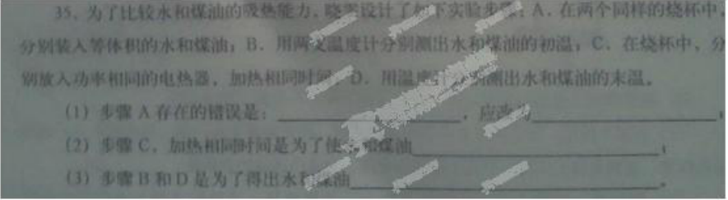
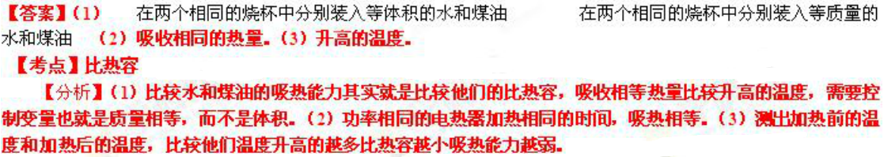

27．（6分）（2013•锦州）某同学在做“比较不同液体吸热能力”的实验时，使用相同的电加热器给液体甲和乙加热．
液体 | 次数 | 质量m/kg | 升高的温度△t/℃ | 加热的时间t/min
甲 | 1 | 0.1[来源:学。科。网Z。X。X。K][来源:Z.xx.k.Com] | 5 | 1[来源:Zxxk.Com]
甲 | 2 | 0.1 | 10 | 2
甲 | 3 | 0.2 | 10 | 4
乙 | 4 | 0.1 | 10 | 1
乙 | 5 | 0.1 | 20 | 2
乙 | 6 | 0.2 | 20 | 4
（1）分析第1、4次，第2、5次或第3、6次实验数据，某同学认为：加热相同的时间时，乙升高的温度高一些，这说明乙吸收的热量多一些．这位同学的判断是否正确？请说明理由． 不正确．因为完全相同的加热器，加热相同的时间，放出的热量相同．所以甲、乙两种液体吸收的热量相等．
（2）分析第2、3次或第5、6次实验数据，可以得出的初步结论是：同种物质升高相同温度时，物质的 质量 越大，吸收的热量就越 多 ．（选填：“多”或“少”）
（3）通过比较第2、4次实验数据可知，液体吸收的热量多少与液体的 种类 有关， 甲 的吸热能力更强（选填“甲”或“乙”）．
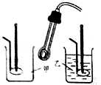
（2013年福州）22．据报道，我国长征二号F运载火箭将于6月中旬把神舟十号飞船送人太空。火箭在上升过程中，其头部表面温度将会急剧升高，请你用所学物理知识解释这是为什么?
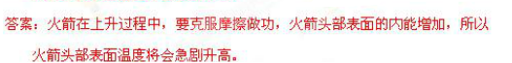
四．计算题
（2013年兰州）4．（6分）已知煤气的热值为3.6×10⁷J/m³，0.28m³的煤气完全燃烧放出的热量是多少？若这些热量的50%被温度为20℃，质量为30kg的水吸收，则水温升高多少？[c_{水}=4.2×10³J/(kg·℃)]
34.解：根据得：
[
根据公式得：X Kb 1. Co m
（2013年苏州市）25．（8分）太阳能热水器是把太阳能转化为内能的设备之能热水器每小时平均接收4.2×10⁶J的太阳能，在5小时的有效照射时间内，将热水器中质量为100kg、初温为20℃的水温度升高到40℃．求：
(1)热水器中的水吸收的热量Q；[水的比热容C=4.2×10³J/(kg．℃)]
(2)热水器5小时内接收到的太阳能E；
(3)热水器的效率η；
(4)若改用煤气来加热这些水，需要完全燃烧多少千克煤气？（煤气的热值q=4.2×10⁷J/kg，假设煤气燃烧放出的热量全部被水吸收）
答案：25．(1)8.4×10⁶J (2)2.1×10⁷J (3)40% (4)0.2kg

36. (8分)某研究小组为测量垂直于太阳光的面积为1米²表面上，每秒钟接受到的太阳能，用自制太阳能热水器做实验。经多次试验得到自制太阳能热水器吸收太阳能的效率为50%。控制太阳能热水器接受太阳光垂直照射的面积始终是2米²，太阳能热水器内的水的质量为100千克，水的初温为20⁰C，经8750s时间后上升到45⁰C【C_{水}=4.2×10³)/(kg·℃)】。请计算：
(1)、在上述过程中太阳能热水器内的水吸收热量是多少焦耳？
(2)、垂直于太阳光的1米²表面上，每秒钟接受到的太阳能是多少焦耳？
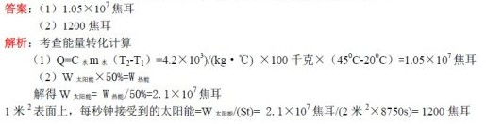
(2013湖北省宜昌市)31.“五一”假期，小明一家驱车外出旅游。当汽车以108km/h的速度在高速公路上匀速直
线行驶时，汽车受到的阻力是整车重的0.08倍，效率为4O％。已知汽车整车质量为
1375kg，油箱容积为50L。（汽油热值q=3.3×10⁷J/L，g=10N/kg)
（1）这时汽车牵引力做功的功率是多少？

（2）该车加一满箱汽油，按照以上速度最多可以匀速直线行驶多远的路程？
（2）第二趟做功效率高（1分）。理由：小勇两次克服自己体重做的额外功不变，第二趟提两壶油增大了有用功，从而增大有用功在总功中的比值，所以做功效率高（1分）。
答案：31.（1）v=108km/h=30m/s

F=f=0.08G=0.08mg
=0.08×1375kg×10N/kg=1100N……………………（1分）
………………………………（1分）

(2)
…………………（1分）
…………………（1分）
…………………（1分）
（2013连云港）22. (9分)随着人们生活水平的提高，越来越多的家庭采用“水地暖”进行取暖。其原理 是:在房间地而装饰层下铺设散热管道，通过管道内的热水散热提高室温。当供水温度为45℃时，单位面积的散热功率与地面装饰层材料、散热管材料的对应关系见下表:
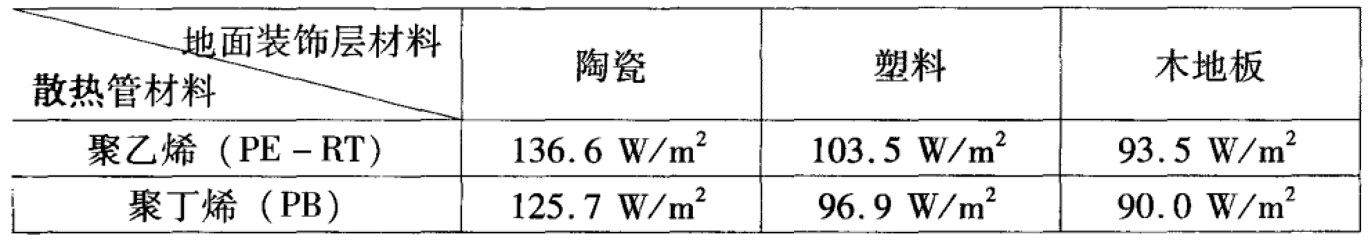
(1)若该地暖系统的总水量为2 x 103 kg，将全部的水从5℃加热至45℃，水至少需要
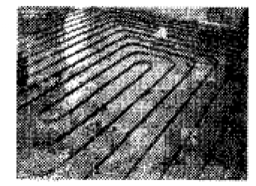
吸收多少热量?[c水=4.2×10³J/ (kg·℃)]
(2)某家庭木地板的面积为80m2，散热管材料为聚丁烯(PB )，供水温度为45℃，则该供暖系统每小时的散热量为多少焦耳?
(3)“水地暖”散热量除与散热时间、面积有关外，你认为还与哪些因素有关?请至少写出两点。

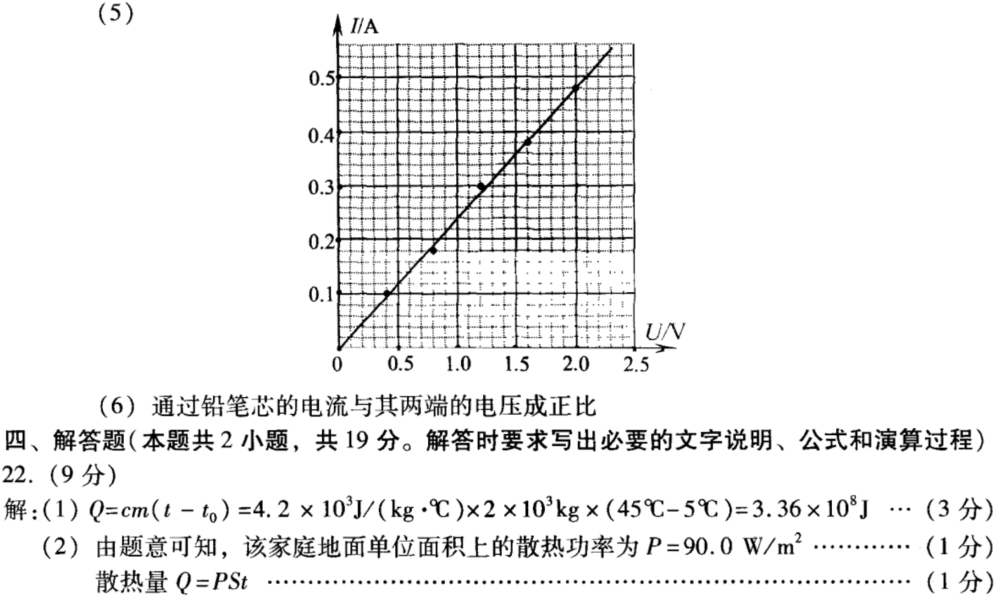
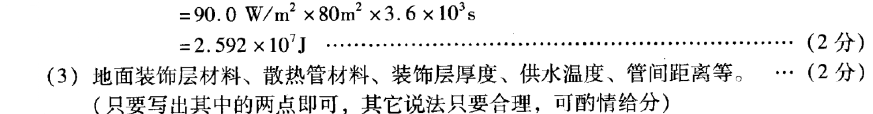
（2013云南 ）25 (8分)某物理兴趣小组的同学，用煤炉给lOkg的水加热，
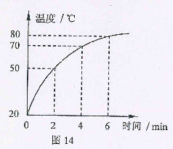
同时他们绘制了如图l4所示的加热过程中水温随时间变化的图线。若在6min内完全燃烧了2kg的煤，水的比热容为4.2×10³J／(kg·℃)，煤的热值约为3×10⁷j／kg。求：
(1)煤完全燃烧产生的热量：
(2)经过6min时间加热，水所吸收的热量；
(3)煤炉烧水时的热效率。
25．(8分)解：
(1)Q放=Ⅲg………………………………………………………………………(1分)
Q放=2kg x3x107 J／kg=6×l07 J…………………………………………(1分)
(2)Q,a=cmz全t……………………………………………………………… (1分)
Q吸=4．2x103 J／(k9．℃)x10kgx60。C=2．52x106 J………………………(2分)
(3)叩=Q吸／Q放……………………………………………………………………(1分)
叼=(2．52x106 M6x107 J)x100％=4．2％…………………………………(2分)

（2013营口）23．（6分）随着生活条件的改善，小明家住上了新楼房，新楼使用的是天然气。小明想：将一壶水烧开究竟需要多少天然气呢？他通过实践收集如下数据：水壶里放入2000cm³、20℃的水，大火加热直至沸腾。又在物理书中查到天然气热值为8×10⁷J/m³。［气压为1标准大气压；c_{水}＝4.2×10³J／(kg·℃)］
（1）烧开这壶水，水需要吸收多少热量？
（2）如果小明家天然气炉具的效率是40%，烧开这壶水，需要燃烧多少m³的天 然气？

解：
ｍ =ρV＝1.0 g/cｍ³×2000cｍ³＝2000g=2kg ……………（2分）
水吸收的热量：
Q_{吸} =c_{水}m_{水}（t－t₀）= 4.2×10³J/（kg·℃）×2kg×（100℃－20℃）
= 6.72×10⁵J……………………………（2分）
Q_{放} = ＝ = 1.68×10⁶J…………………………（1分）
V = = = 2.1×10⁻²ｍ³ …………………………（ 1分）
1.68×10⁶J
8×10⁷J/m³
答：水需要吸收热量6.72×10⁵J，烧开这壶水，需要燃烧2.1×10⁻²m ³的天然气

20．（3分）（2013•沈阳）有一根烧红的铁钉，质量是2g，放出920J的热量后，温度降低到20℃，求铁钉的初温．[c_{铁}=0.46×10³J/（kg•℃）]．
解：
铁钉放出的热量：
Q_{放}=cm△t=cm（t₀﹣t）
即：920J=0.46×10³J/（kg•℃）×2×10^{﹣3}kg×（t₀﹣20℃）
解得：t₀=1020℃．
答：铁钉的初温为1020℃．

